附件2

短缺药品生产供应及停产报告信息
采集模块监管端操作手册

2021年10月

目 录

1. 系统环境 3
2. 国家药品智慧监管平台客户端下载 3
3. 注册 5
3.1. 互联网用户 5
3.2. 专网用户 7
4. 登录 9
4.1. 互联网用户 9
4.2. 专网用户 12
5. 省局监管用户管理 15
5.1. 省局监管用户系统管理员管理 15
5.2. 省局监管人员用户管理 16
5.2.1. 用户新增 16
5.2.2. 用户权限分配 19
5.2.3. 用户修改 21
5.2.4. 用户注销 22
5.2.5. 用户修改密码 23
6. 产品解绑管理 24
7. 短缺药品生产供应及停产报告信息查看 26
7.1. 短缺药品生产供应信息查看 26
7.2. 短缺药品停产报告信息查看 26
8. 客户端 26
8.1. 下载和安装 26
8.2. 登录 27
8.3. 帮助 28
9. 技术支持 28

- 系统环境
药品信息采集平台短缺药品生产供应信息及停产报告采集模块在以下环境中使用：
操作系统：Windows 7、Windows 10系统。
浏览器版本：谷歌、360极速模式。
显示器分辨率：建议1600*900及以上。
该模块支持互联网区和专网区访问。如果用户使用互联网访问，请继续阅读手册；如果用户使用专网访问本模块，请跳过2，直接阅读第3部分内容。
- 国家药品智慧监管平台客户端下载
只有互联网区访问，需下载“国家药品智慧监管平台客户端”；若通过专网区访问，可以直接输入专网区网址10.71.19.77，访问国家药品智慧监管平台。
（1）在浏览器输入国家药品智慧监管平台的登录入口地址：10.71.19.77（专网），在软件下载区下载“国家药品智慧监管平台客户端V1.0”。如图2-1所示：
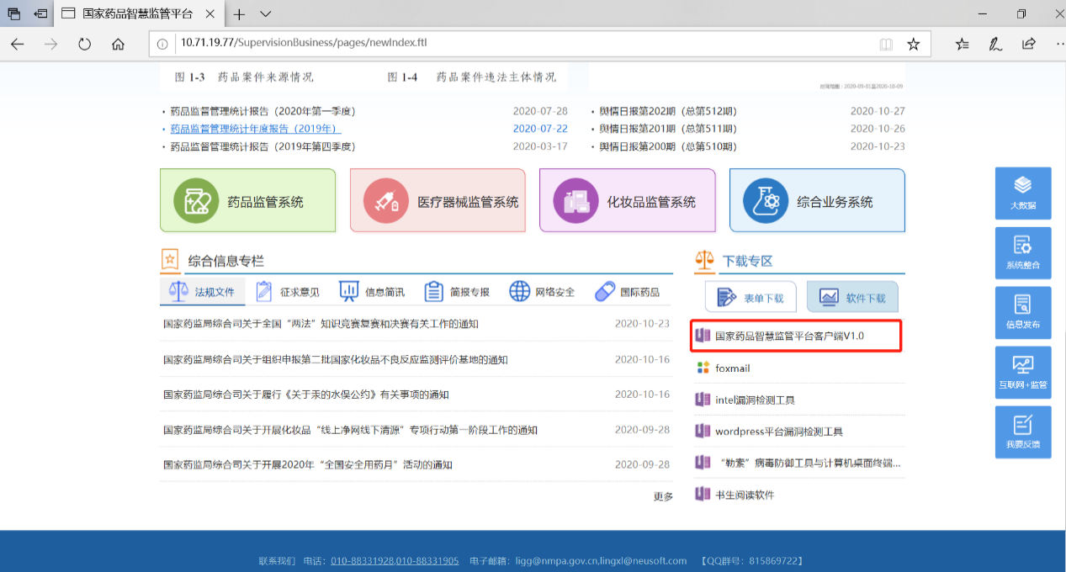
图2-1登录入口地址
（2）在“附件列表”点击“国家药品智慧监管平台客户端V1.0.ZIP”，下载安装包。如图2-2所示：
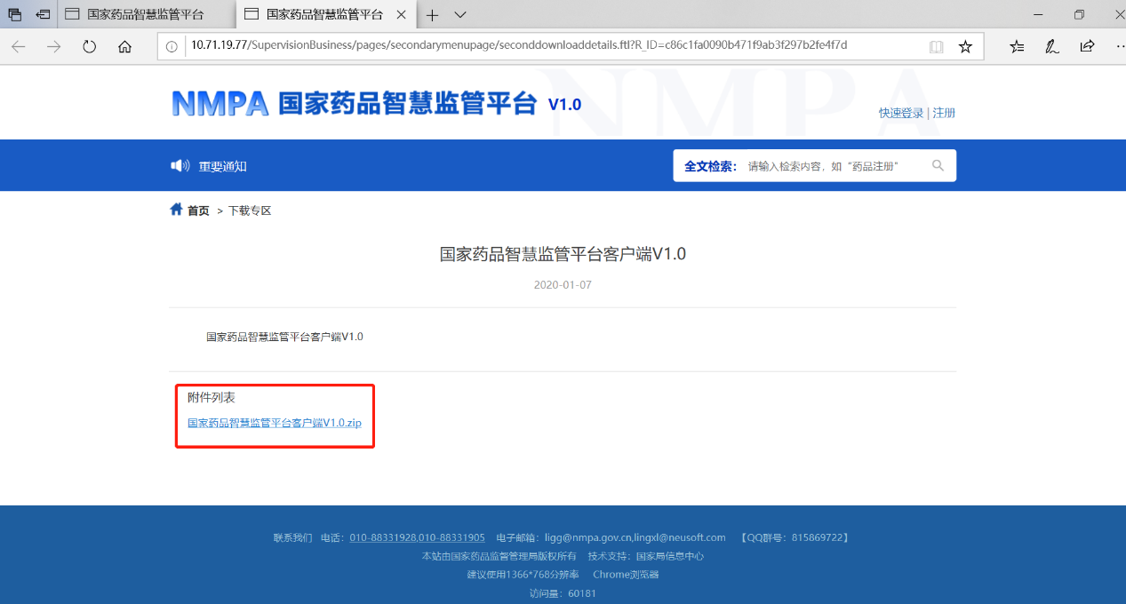
图2-2客户端下载
（3）在本地电脑解压压缩包，可查看安装文件“setup.exe”。如图2-3所示：
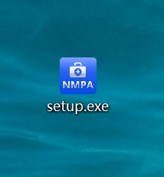
图2-3查看安装文件
（4）双击“setup.exe”，进入安装界面，根据提示安装客户端。如图2-4所示：
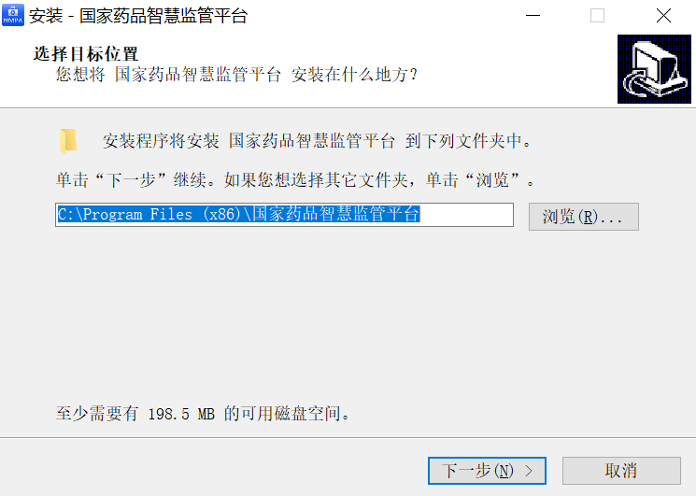
图2-4安装客户端
（5）安装完成后，双击桌面“国家药品智慧监管平台”快捷方式，进入系统。如图2-5所示：
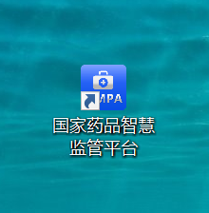
图2-5进入系统
- 注册
  - 互联网用户
（1）首次访问国家药品智慧监管平台请先注册，点击“注册”按钮，如图3.1-1所示：
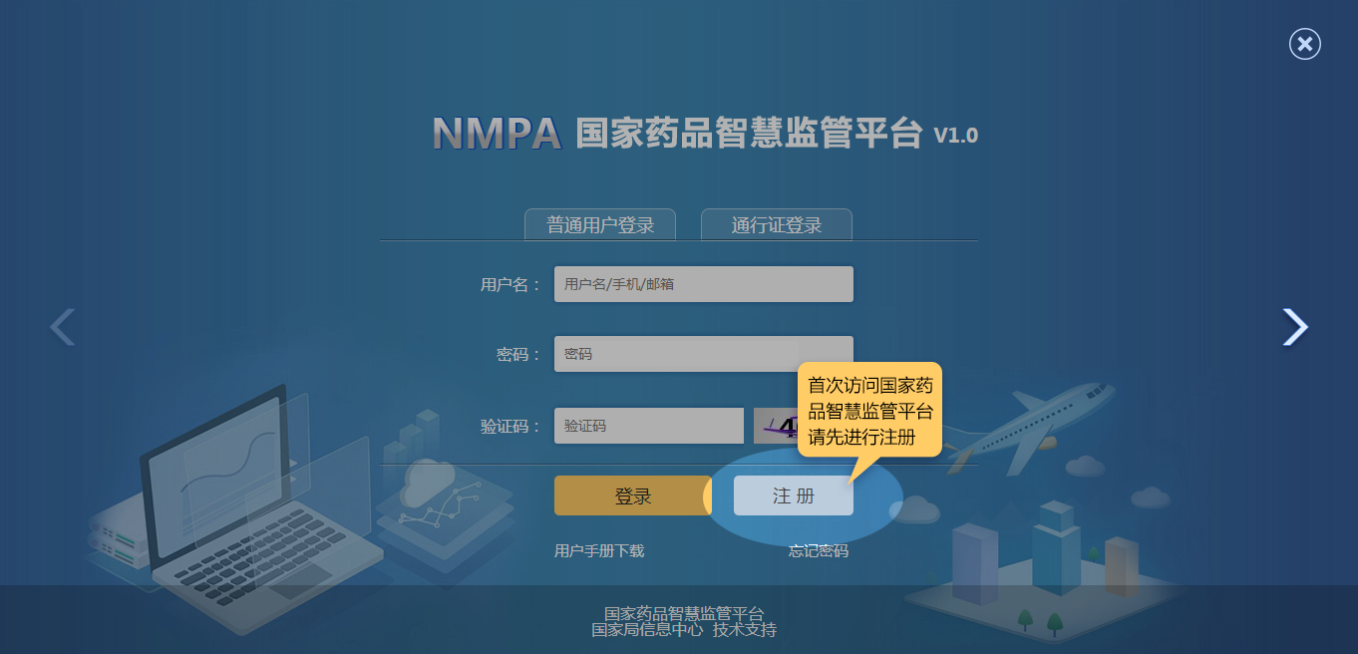
图3.1-1智慧监管平台首页
（2）在注册页面填写注册信息（红色星号为必填项），填写完毕点击“提交”按钮完成注册操作，如图3.1-2所示：
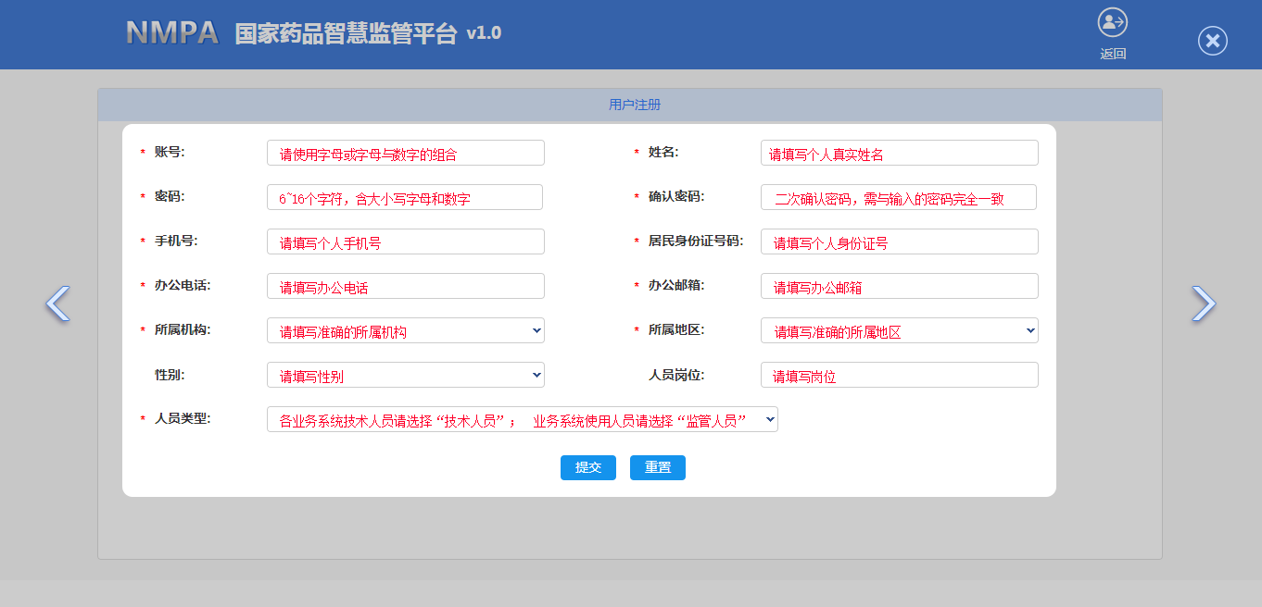
图3.1-2智慧监管平台注册页面
（3）监管用户注册之后，由智慧监管平台系统管理员（各省已配备两名管理员，或联系技术支持：18640187162）进行后台审核，审核通过之后智慧监管平台会短信通知给注册用户，如图3.1-3所示：
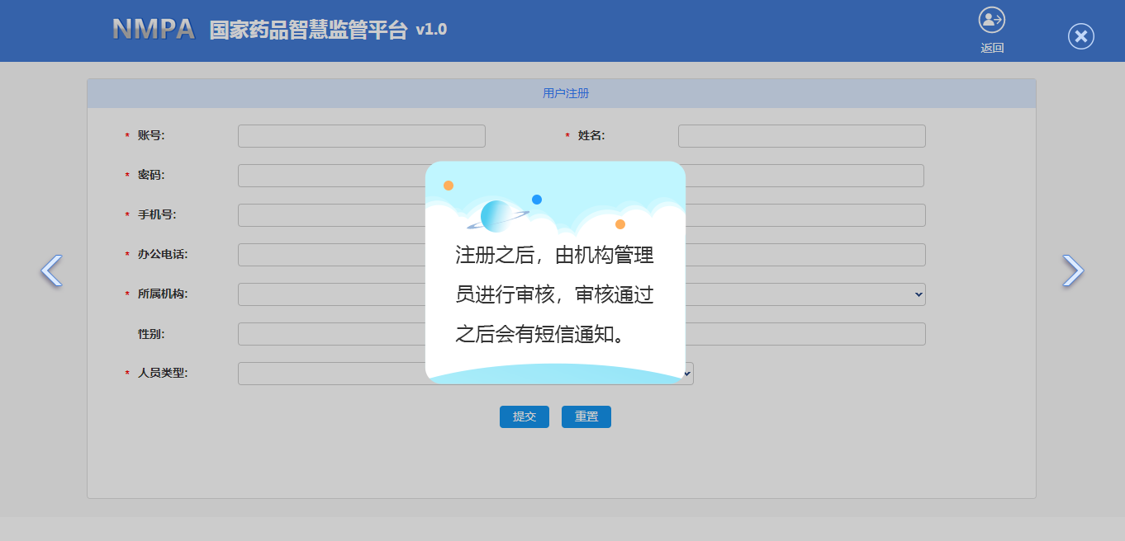
图3.1-3智慧监管平台注册成功后提示
（4）监管用户也可以下载国家药品智慧监管平台的“用户手册”和“新手指引”帮助文档，进行参考，如图3.1-4所示：
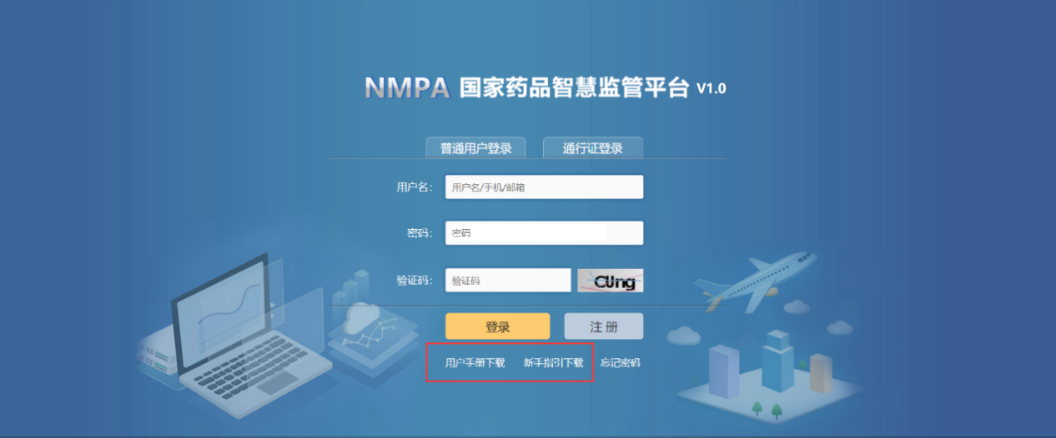
图3.1-4智慧监管平台“用户手册”和“新手指引”下载链接
  - 专网用户
（1）首次访问国家药品智慧监管平台请先注册，在浏览器输入国家药品智慧监管平台的登录入口地址：10.71.19.77（专网），点击“注册”，如图3.2-1所示：
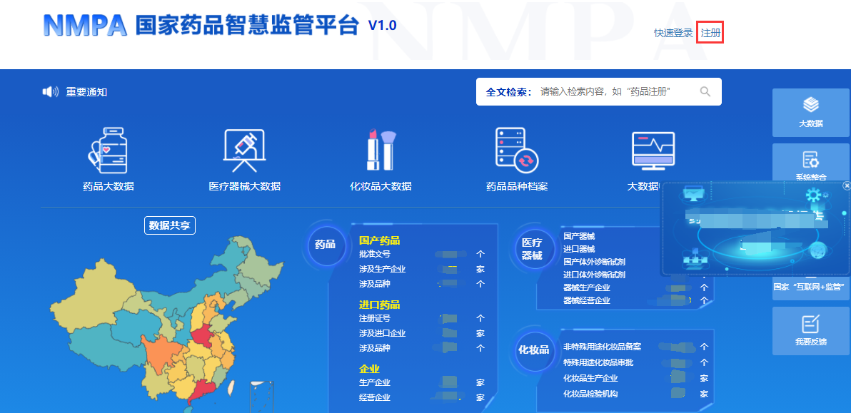
图3.2-1智慧监管平台首页
（2）在注册页面填写注册信息（红色星号为必填项），填写完毕点击“提交”按钮完成注册操作，如图3.2-2所示：
图3.2-2智慧监管平台注册页面
（3）监管用户注册之后，由智慧监管平台系统管理员（各省已配备两名管理员，或联系技术支持：18640187162）进行后台审核，审核通过之后智慧监管平台会短信通知给注册用户，如图3.2-3所示：
图3.2-3智慧监管平台注册成功后提示
（4）监管用户也可以下载国家药品智慧监管平台的“用户手册”和“新手指引”帮助文档，进行参考，如图3.2-4所示：
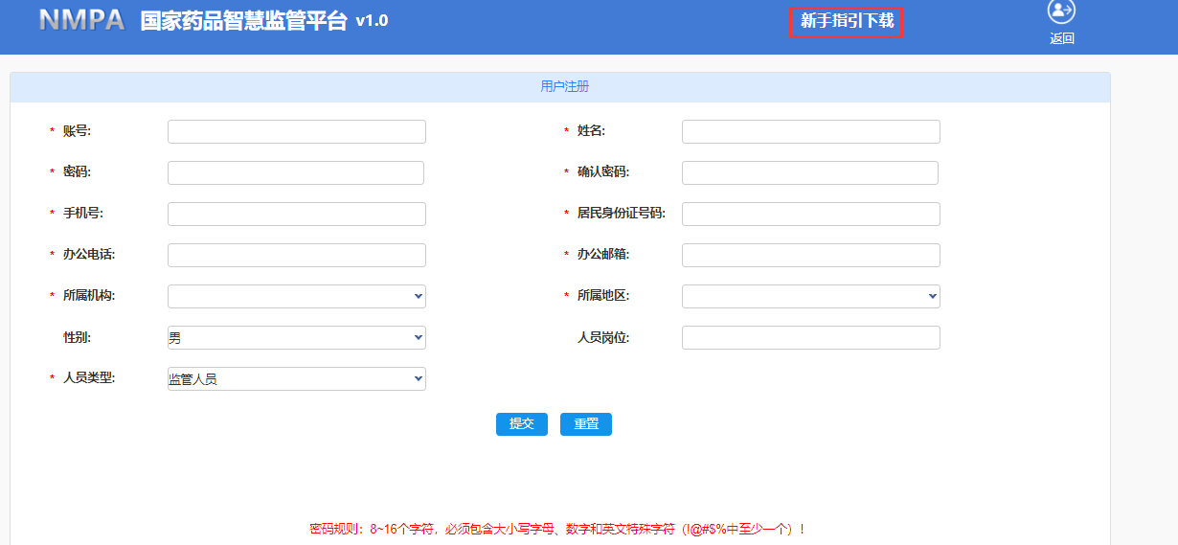
图3.2-4智慧监管平台“用户手册”和“新手指引”下载链接
- 登录
  - 互联网用户
（1）双击“国家药品智慧监管平台”图标，进入系统，如图4.1-1所示。输入用户名、密码、验证码后点击“登录”按钮登录平台。
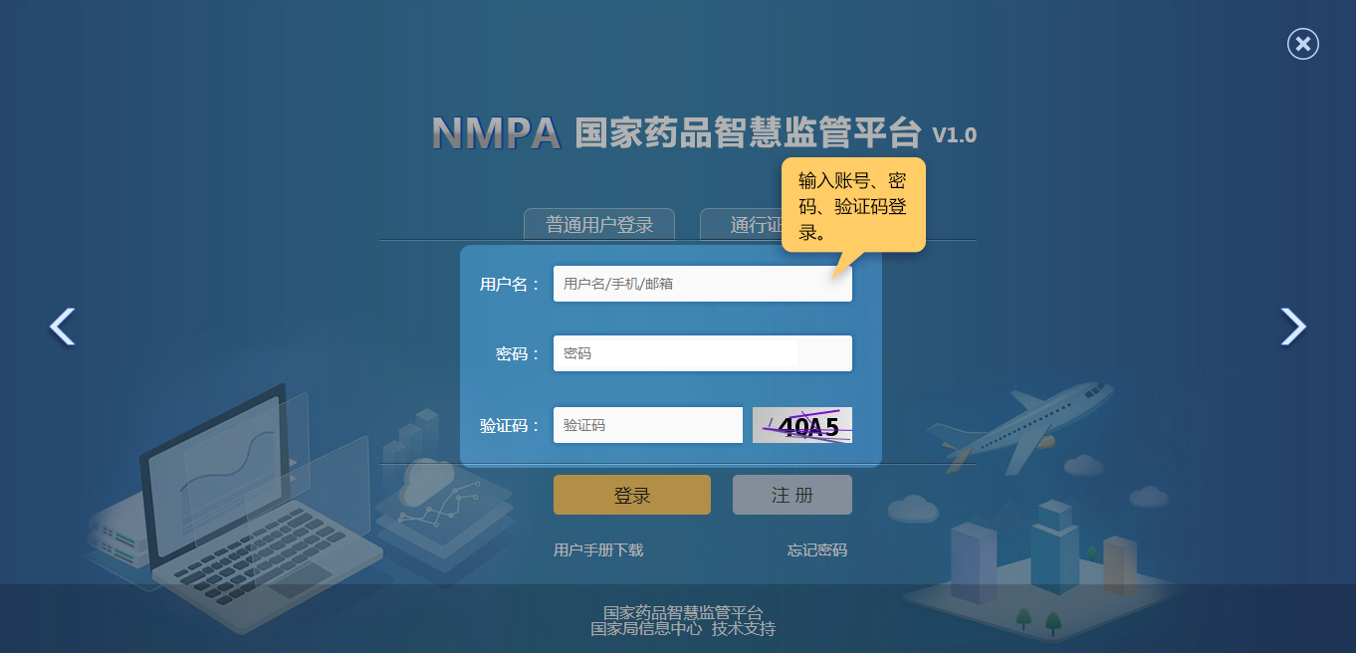
图4.1-1智慧监管平台登录页面
（2）登录平台后点击系统右上角“工作台”，进入绑定子系统操作界面，如图4.1-2所示：
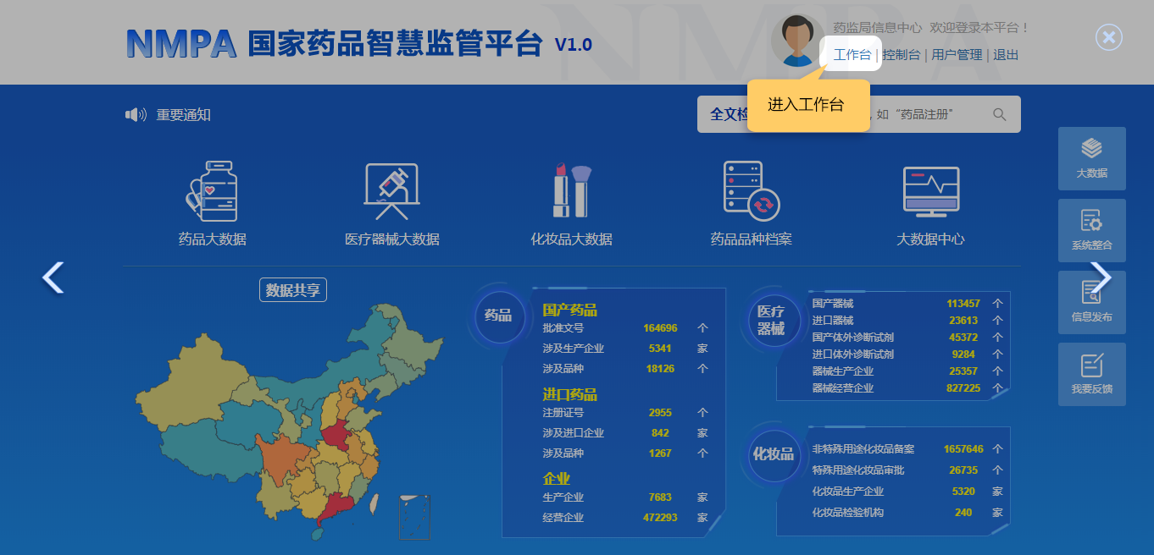
图4.1-2智慧监管平台登录后首页展示
（3）在“我的系统”列表页中选择“药品业务应用系统（互联网）”，点击“授权绑定”按钮，如图4.1-3所示：
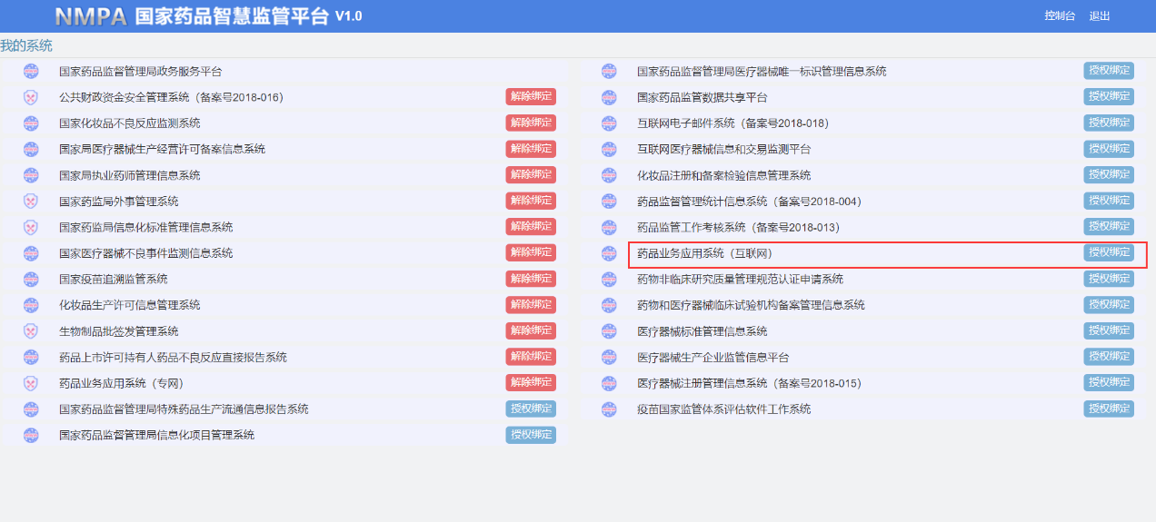
图4.1-3智慧监管平台绑定页面
（4）输入药品业务应用系统已有监管用户或直报系统监管用户的用户名和密码，点击“确定”按钮完成绑定，如图4.1-4所示。
如果没有药品业务应用系统或直报系统用户名和密码，请联系药品业务应用系统省局监管用户系统管理员创建用户。若无法获知系统管理员有关信息，可以联系4006676909转2。
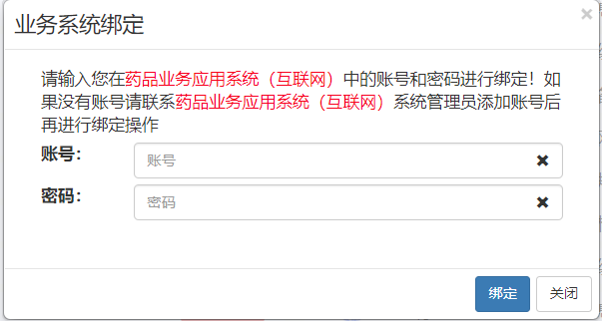
图4.1-4输入需要绑定的药品业务应用系统或直报系统的用户名和密码
（5）绑定后点击“药品业务应用系统（互联网）”，用户进入系统，如图4.1-5所示：
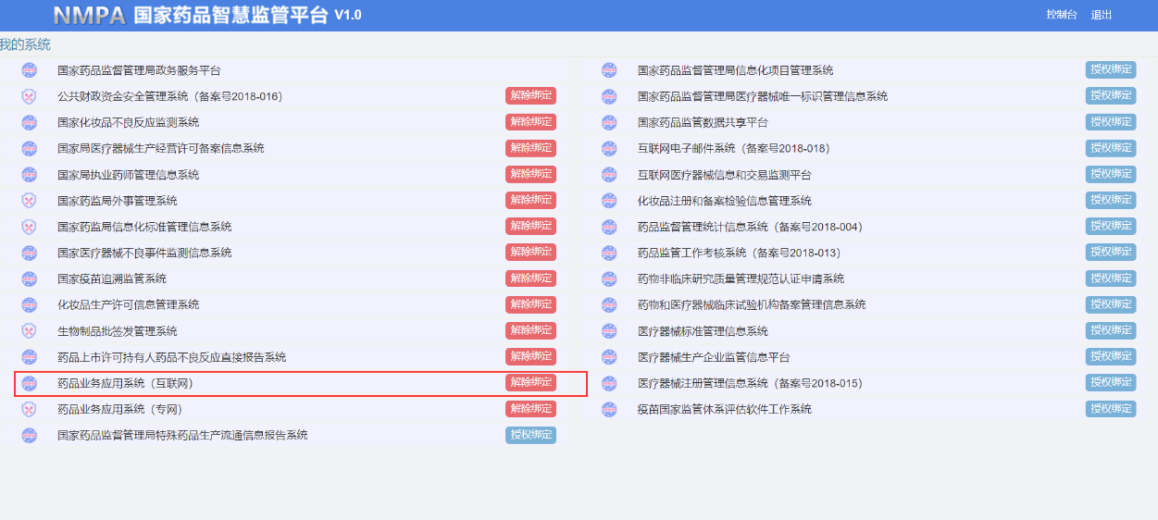
图4.1-5点击药品业务应用系统（互联网）
（6）进入药品业务应用系统后，点击“信息采集模块”，如图4.1-6所示：
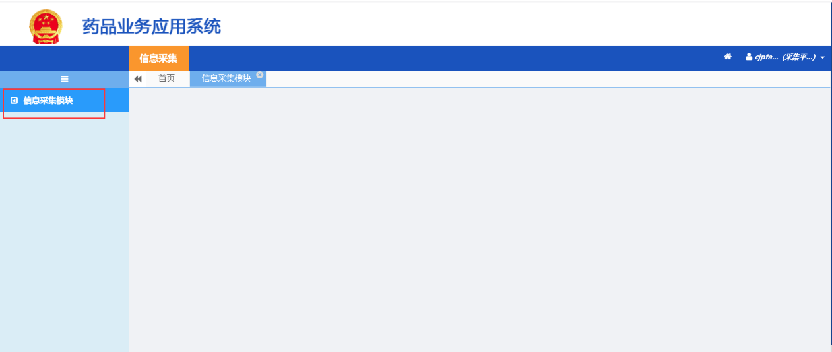
图4.1-6点击信息采集模块
注：如果不能打开“信息采集模块”窗口，请联系技术支持：18640187162。
（7）进入信息采集模块。
（8）进入系统后，后续更新的操作手册可以在点击帮助文档获取。
  - 专网用户
（1）在浏览器输入国家药品智慧监管平台的登录入口地址：10.71.19.77（专网），点击“快速登录”，输入用户名、密码、验证码后点击“登录”按钮登录平台，如图4.2-1所示。
图4.2-1智慧监管平台登录页面
（2）登录平台后点击系统右上角“工作台”，进入绑定子系统操作界面，如图4.2-2所示：
图4.2-2智慧监管平台登录后首页展示
（3）在“我的系统”列表页中选择“药品业务应用系统（专网）”，点击“授权绑定”按钮，如图4.2-3所示：
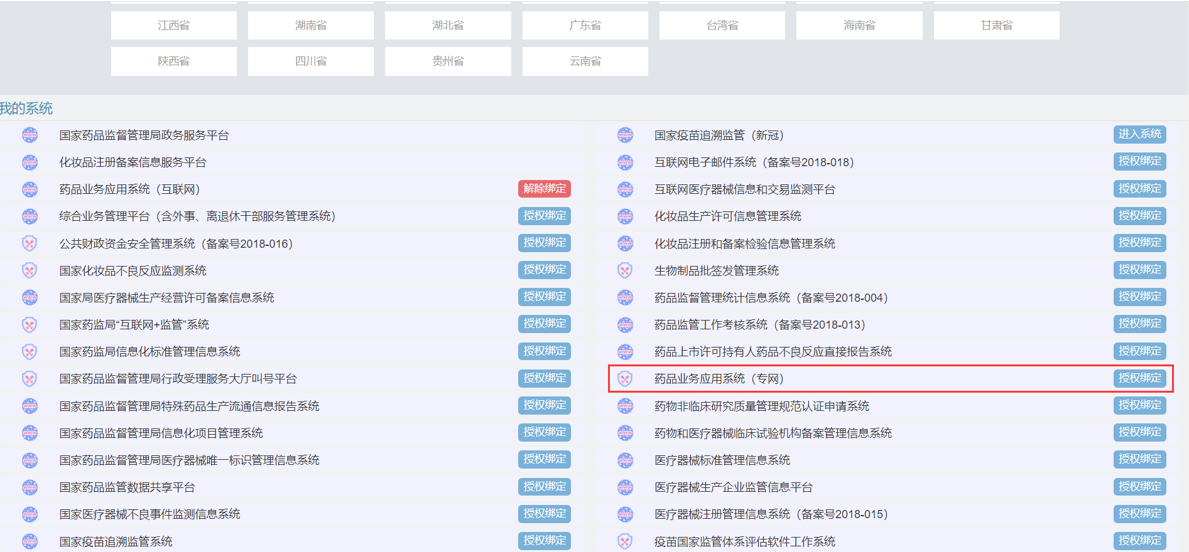
图4.2-3智慧监管平台绑定页面
（4）输入药品业务应用系统已有监管用户或直报系统监管用户的用户名和密码，点击“确定”按钮完成绑定，如图4.2-4所示。
如果没有药品业务应用系统或直报系统用户名和密码，请联系药品业务应用系统省局监管用户系统管理员创建用户。若无法获知系统管理员有关信息，可以联系4006676909转2。
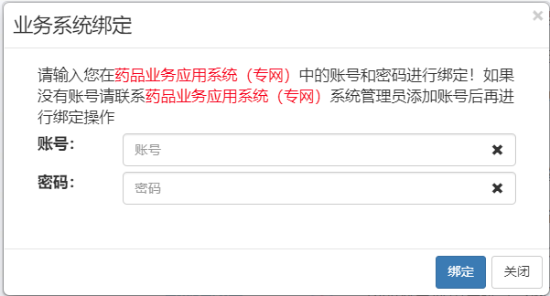
图4.2-4输入需要绑定的药品业务应用系统或直报系统的用户名和密码
（5）绑定后点击“药品业务应用系统（专网）”，用户进入系统，如图4.2-5所示：
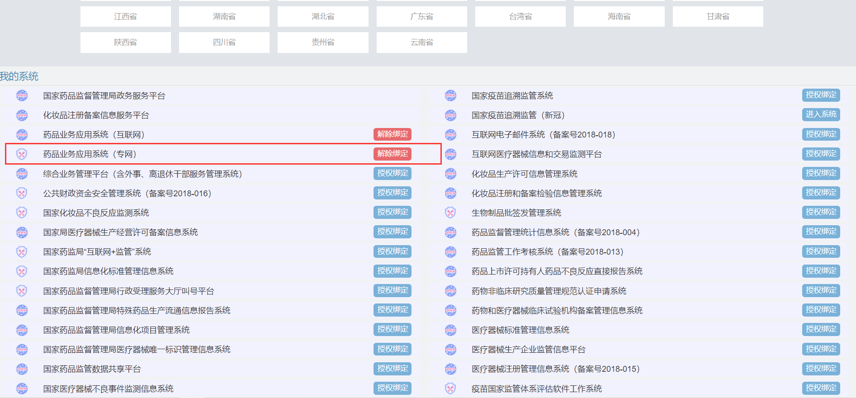
图4.2-5点击药品业务应用系统（专网）
（6）进入药品业务应用系统后，点击“信息采集模块”，如图4.2-6所示：
图4.2-6点击信息采集模块
注：如果不能打开“信息采集模块”窗口，请联系技术支持：18640187162。
（7）进入信息采集模块。
（8）进入系统后，后续更新的操作手册可以在点击帮助文档获取。
- 省局监管用户管理
  - 省局监管用户系统管理员管理
药品信息采集平台省局监管用户系统管理员原则上与药品业务应用系统省局监管用户系统管理员（已下发）保持一致，已与药品业务应用系统同步，并已分配了药品信息采集平台的省局监管用户系统管理员权限。该系统管理员可以给省局监管用户分配药品信息采集相关模块。
省局也可使用原直报系统的监管用户管理员进行药品信息采集相关模块的权限分配。原直报系统的监管用户管理员，是每个省局第一个直报系统监管用户，目前均已绑定药品智慧监管平台，可以进行权限分配操作。如果无法获取原直报系统管理员信息，可以联系4006676909转2。
  - 省局监管人员用户管理
    - 用户新增
省局监管用户系统管理员在药品业务应用系统中创建药品信息采集平台省局监管人员用户，并授权访问药品信息采集平台单点登录权限，系统会自动同步用户信息到药品信息采集平台。省局监管用户系统管理员再进入药品信息采集平台为同步过来的用户分配具体操作权限。
（1）互联网省局监管用户系统管理员登录智慧监管客户端（互联网），在“我的系统”列表找到药品业务应用系统（互联网），进入药品业务应用系统，如图5.2.1-1所示。
专网省局监管用户系统管理员登录智慧监管网页端（专网），在“我的系统”列表找到药品业务应用系统（专网），进入药品业务应用系统，如图5.2.1-2所示。
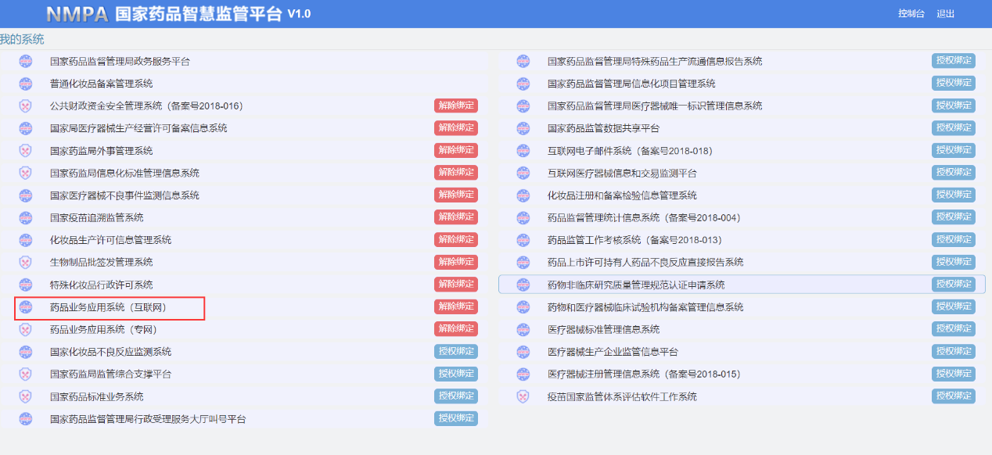
图5.2.1-1智慧监管平台
图5.2.1-2智慧监管平台
（2）登录药品业务应用系统后，选择菜单“系统管理”，点击“用户管理”进入用户管理页面，列表显示本省的监管用户信息。如图5.2.1-3所示：
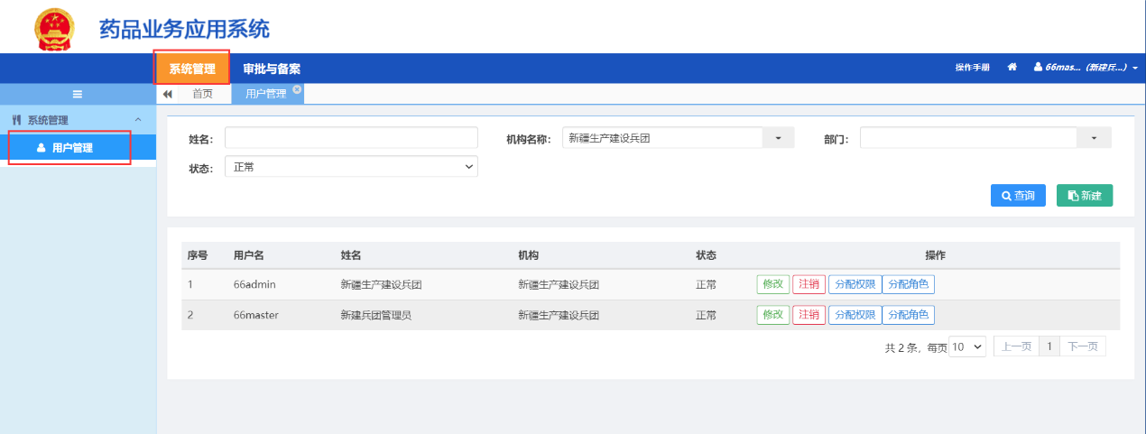
图5.2.1-3 用户管理
（3）点击“新建”按钮进入用户基本信息录入页面，录入“用户名”、“姓名”、“密码”等信息（红色星号为必填项），确认无误后点击“保存”按钮完成用户的创建。如图5.2.1-4所示：
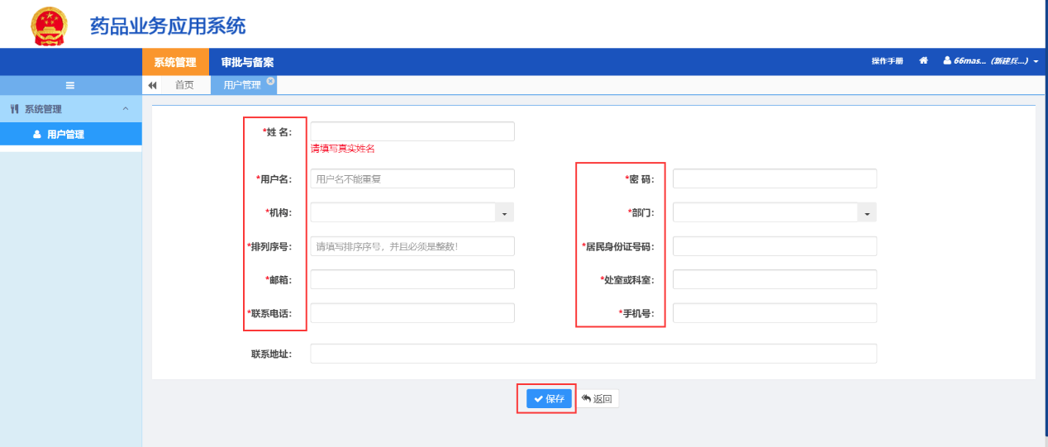
图5.2.1-4 新增用户
（4）在用户管理列表中，点击所需分配权限的用户后面的“分配权限”按钮进入该用户的权限分配页面。如图5.2.1-5所示：
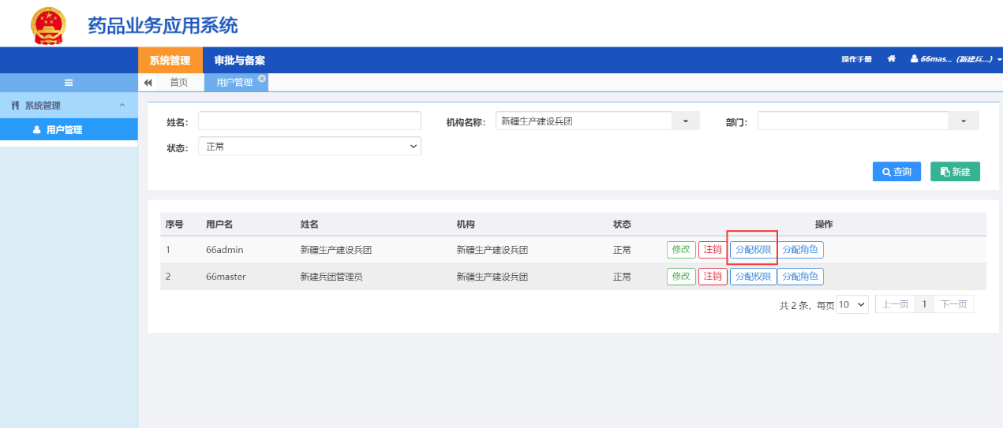
图5.2.1-5 分配权限
（5）在“权限分配”弹出窗口中选中“信息采集平台单点登录权限”，点击 “添加”按钮，然后点击“提交”。如图5.2.1-6所示：
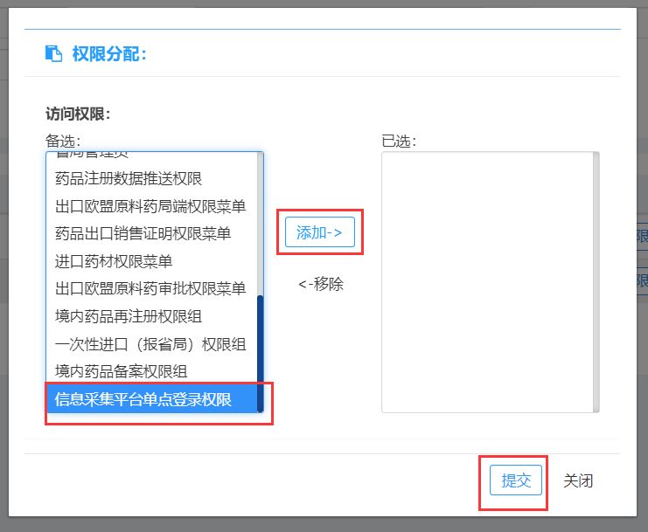
图5.2.1-6 添加权限
至此，省局监管用户系统管理员完成在药品业务应用系统中的用户创建操作，创建后的用户由药品业务应用系统自动同步到药品信息采集平台。
    - 用户权限分配
省局监管用户系统管理员通过药品信息采集平台为新创建的监管用户分配信息采集模块的使用权限。
（1）省局监管用户系统管理员登录智慧监管平台后进入药品业务应用系统，点击“信息采集”菜单，然后点击左边菜单的“信息采集平台”。如图5.2.2-1所示：
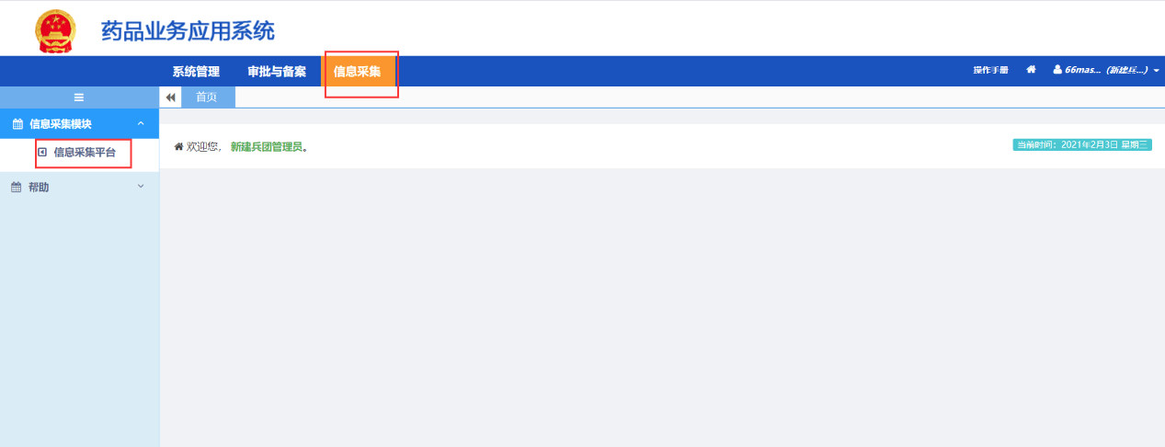
图5.2.2-1 信息采集
（2）进入药品信息采集平台的监管用户管理页面。如图5.2.2-2所示:
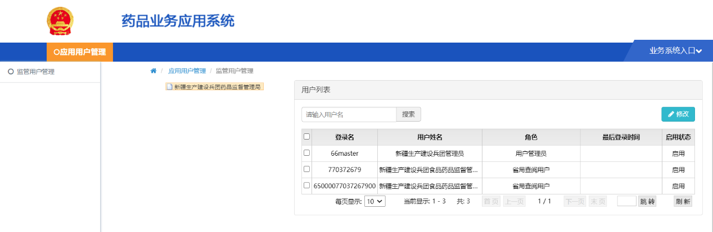
图5.2.2-2 监管用户管理
（3）在用户列表中选择从药品业务应用系统中同步过来的监管用户，点击右上角“修改”按钮。如图5.2.2-3所示：
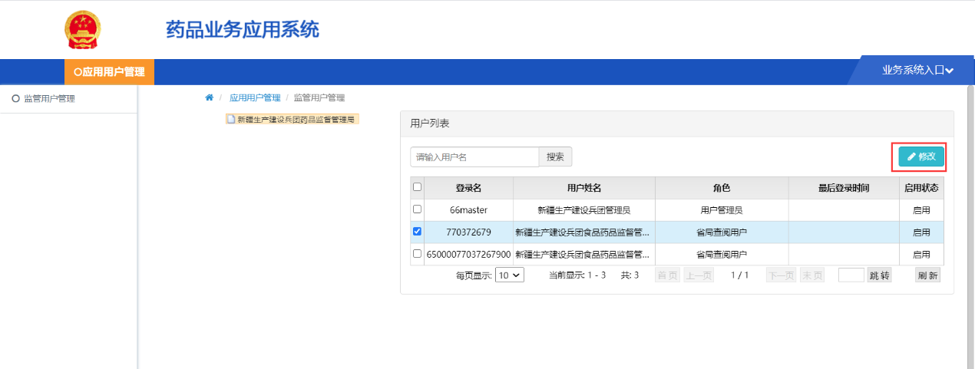
图5.2.2-3点击修改

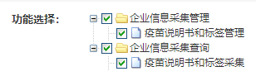
（4）在弹出的编辑用户窗口中，在“用户分类”中勾选“监管人员”，然后在“功能选择”中勾选要分配的信息采集模块，点击“确定”按钮完成权限分配。如图5.2.2-4所示。
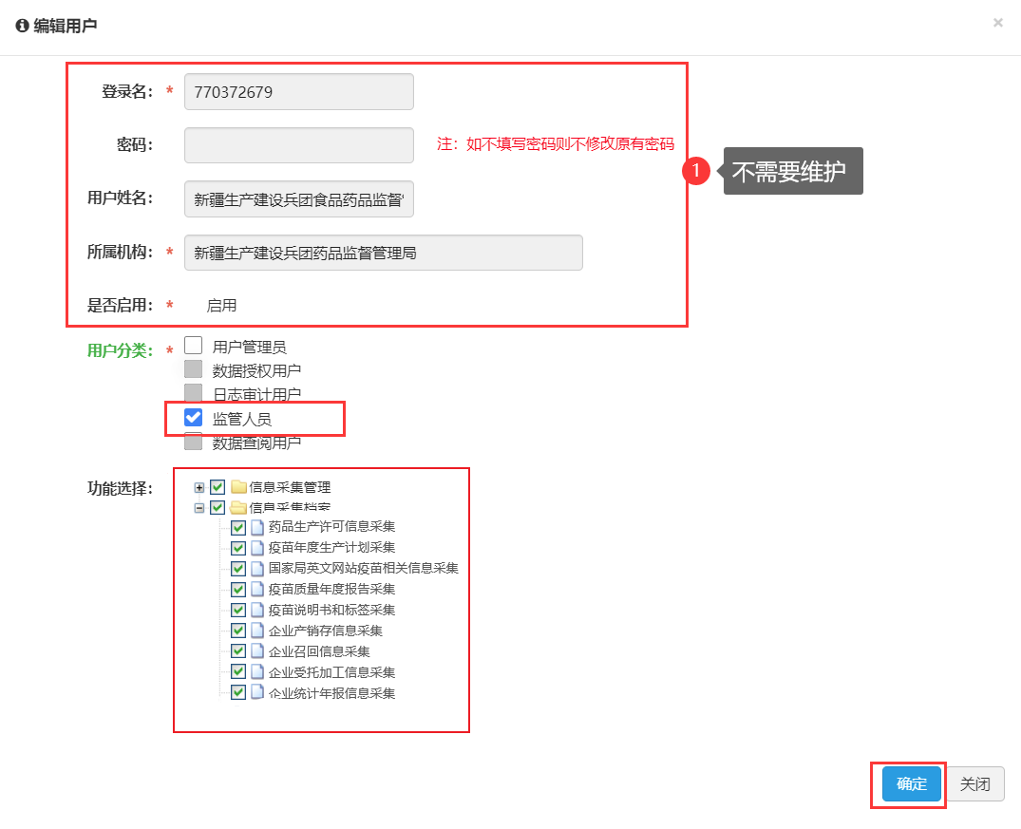
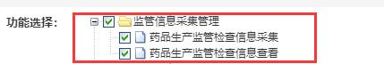
图5.2.2-4 勾选需要分配的权限

    - 用户修改
由于药品信息采集平台监管用户是在药品业务应用系统创建的，所以用户修改的操作也是由省局监管用户系统管理员在药品业务应用系统中完成。
（1）省局监管用户系统管理员进入药品业务应用系统。在“系统管理”菜单下点击“用户管理”，在右侧用户管理列表中选择需要修改的用户，点击后面的“修改”按钮。如图5.2.3-1所示：
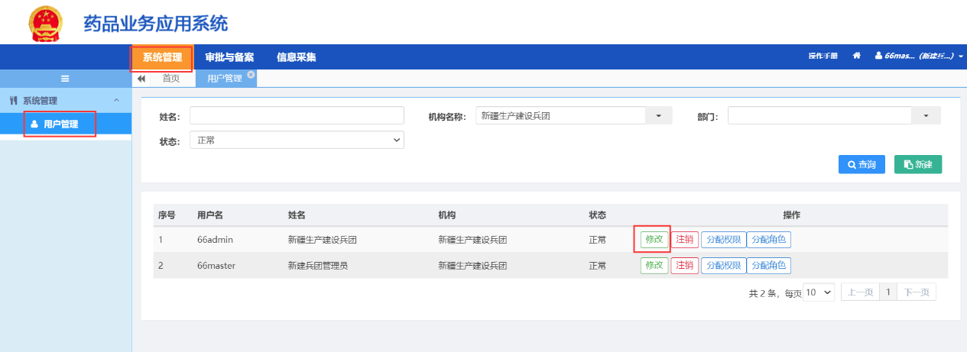
图5.2.3-1用户修改
（2）在用户修改界面修改内容，确认无误后点击“保存”按钮完成修改操作，药品业务应用系统自动同步修改后的用户信息到药品信息采集平台。如图5.2.3-2所示：
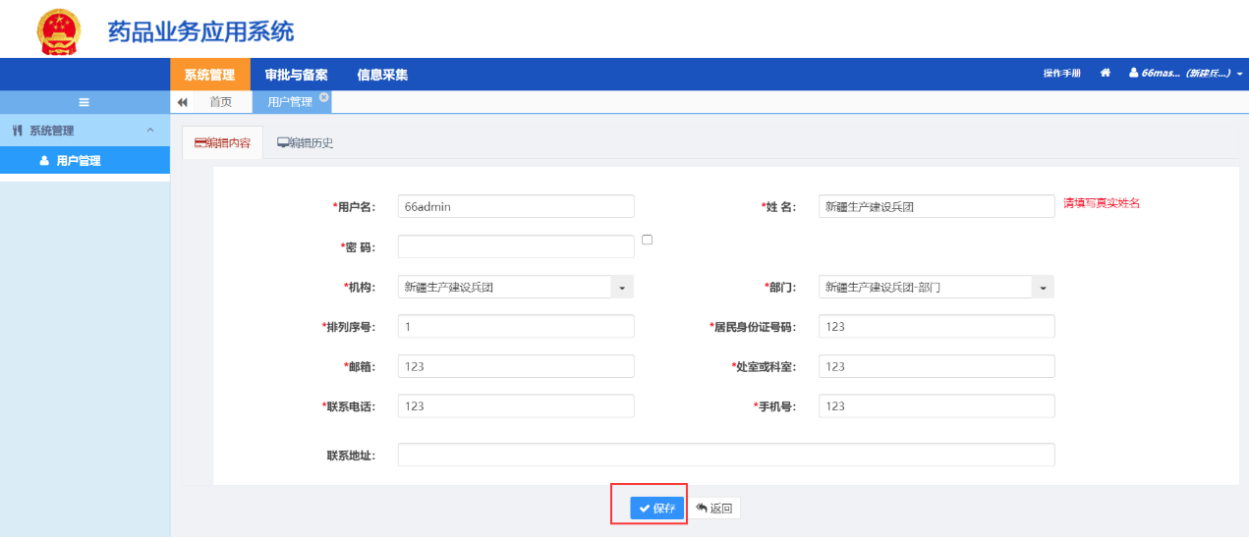
图5.2.3-2 保存修改内容
    - 用户注销
若一个监管人员的用户已不再使用，省局监管用户系统管理员可在药品业务应用系统注销该用户，药品业务应用系统自动同步注销后的用户信息到药品信息采集平台。
（1）省局监管用户系统管理员登录智慧监管平台后进入药品业务应用系统。在“系统管理”菜单下点击“用户管理”，在右侧用户管理列表中选择需要注销的用户，点击后面的“注销”按钮。如图5.2.4-1所示：
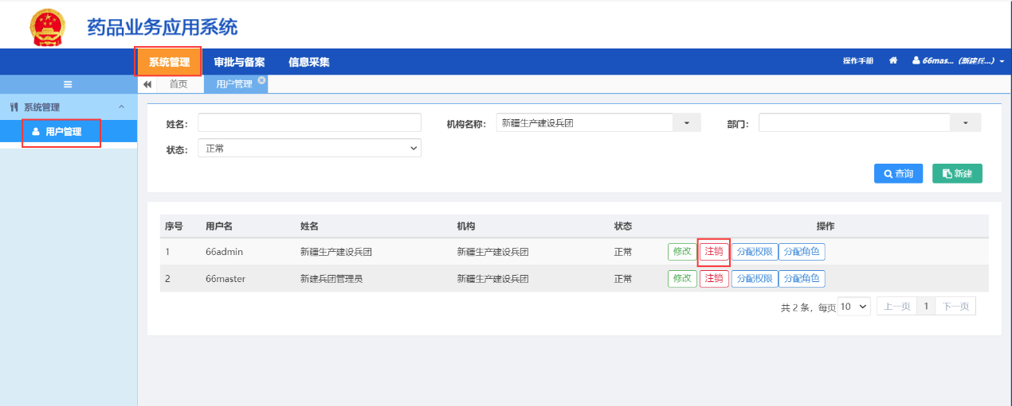
图5.2.4-1注销用户
（2）在弹出的确认窗口点击“确定”按钮完成注销操作，药品业务应用系统自动同步注销用户信息到药品信息采集平台。如图5.2.4-2所示：
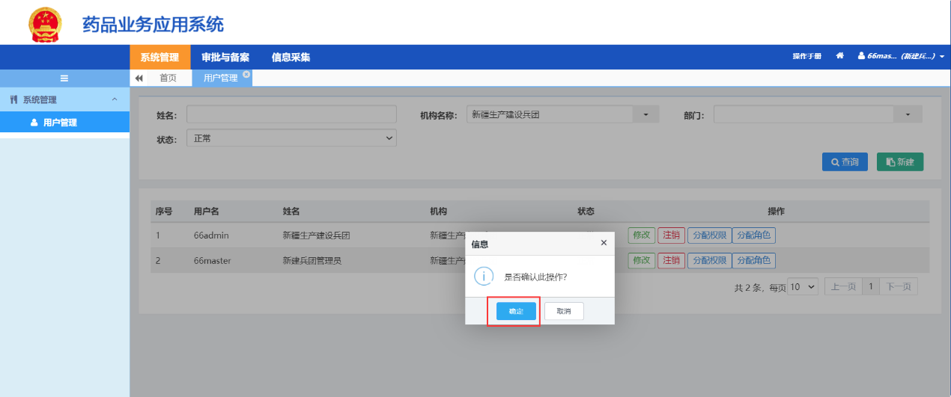
图5.2.4-2 确定注销操作
    - 用户修改密码
监管用户通过药品业务应用系统修改系统登录密码。
（1）监管用户进入药品业务应用系统，点击右上角用户信息，在下拉菜单中点击“修改密码”。如图5.2.5-1所示：
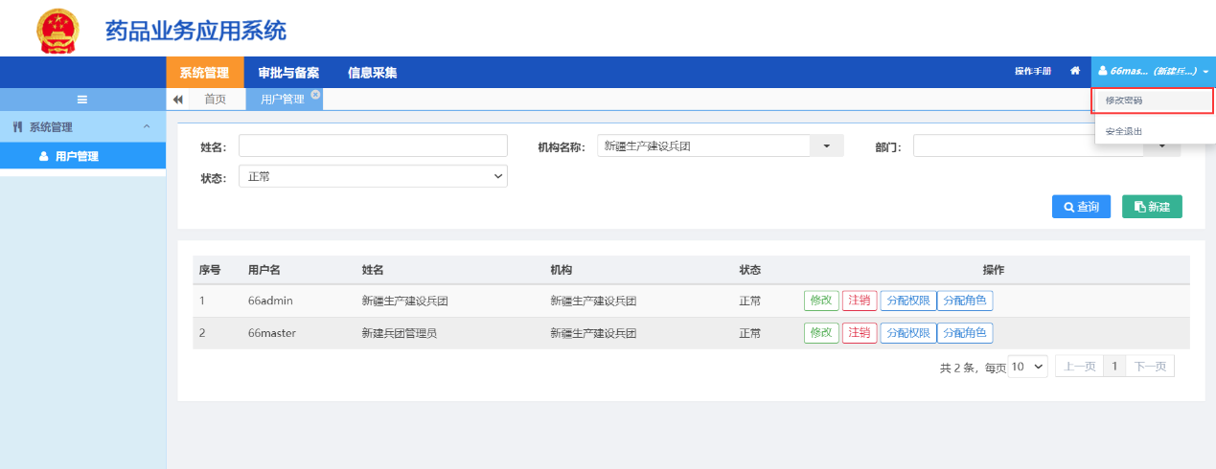
图5.2.5-1修改密码
（2）在修改密码界面输入旧密码、两次新密码点击“保存”按钮完成密码修改。如图5.2.5-2所示：
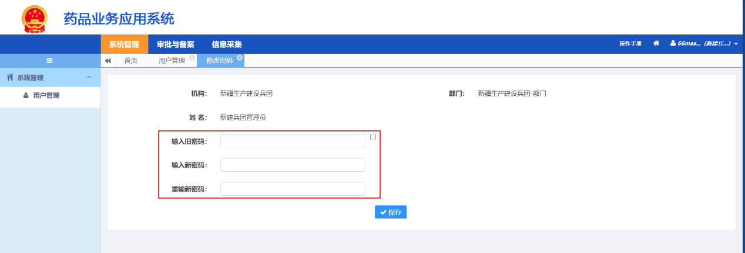
图5.2.5-2 输入新密码并保存
- 产品解绑管理
企业类别为境外药品上市许可持有人依法指定的在中国境内企业法人或药品注册代理机构在进行采集信息填报前，需先手动绑定其代理的进口药品。绑定时若查询不到该药品，可能是上一家代理机构没有解绑，此时需要准备相关证明文件并联系省局监管人员解绑。
  - 点击“产品解绑管理”，进入操作主界面，如图6-1所示。
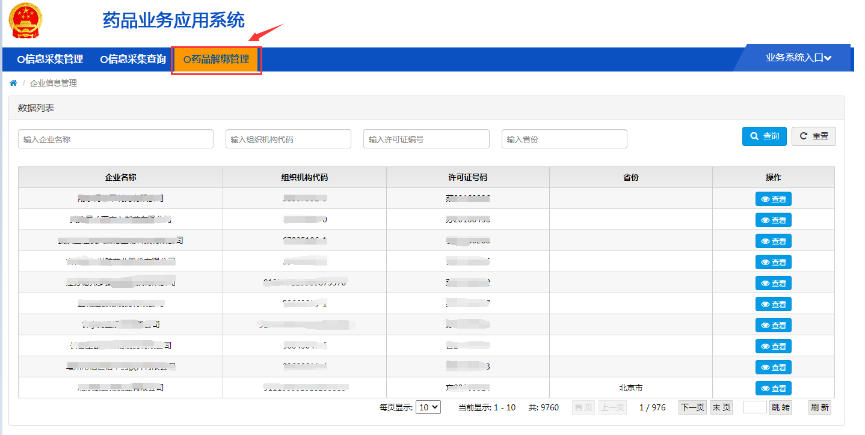
图6-1 药品解绑管理
  - 根据查询条件查询出需要解绑药品的企业，点击“查看”按钮，进入该企业绑定的进口药品列表界面，如图6-2、6-3所示。
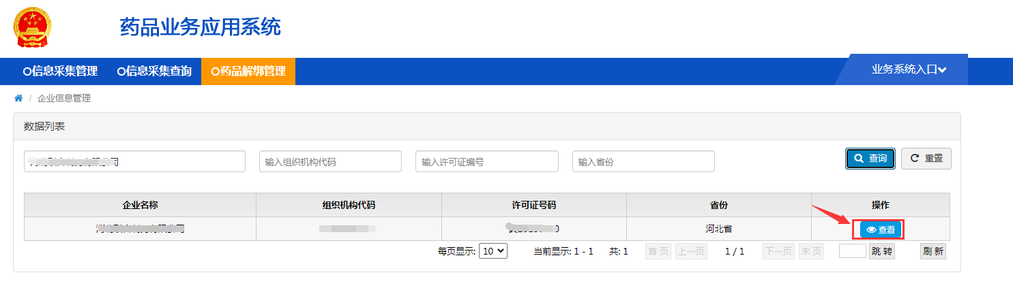
图6-2 药品解绑管理-【查看】按钮
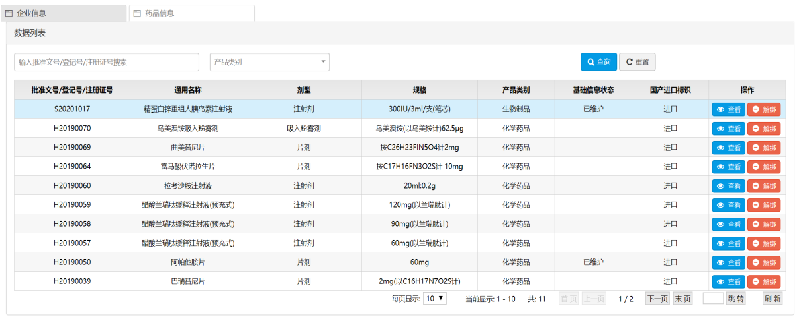
图6-3 药品信息列表
  - 选择需要解绑的药品，点击具体药品后面的“解绑”按钮，如图6-4所示。解绑后的药品企业将无权限开展该品种信息填报工作。
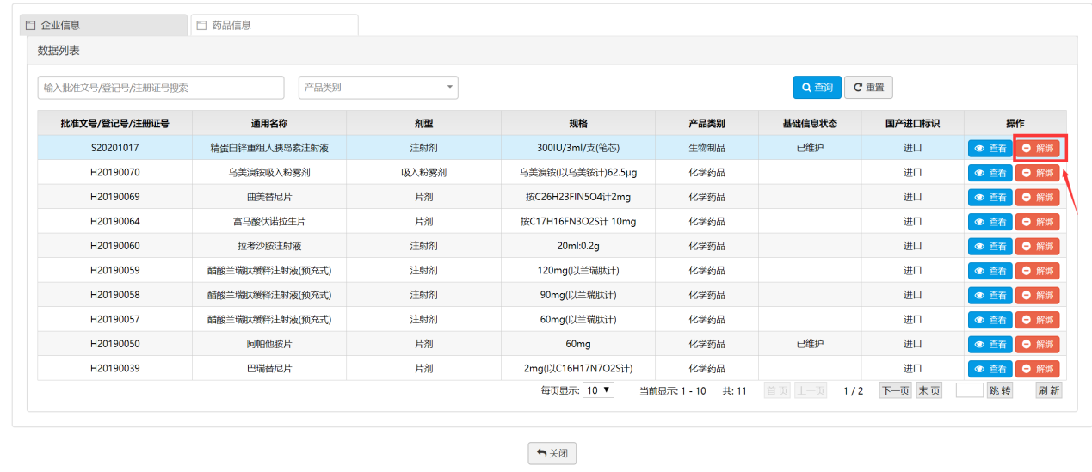
图6-4进口药品解绑
- 短缺药品生产供应及停产报告信息查看
  - 短缺药品生产供应信息查看
国家局监管人员可以查看所有的短缺药品生产供应信息采集数据，各省局监管人员可以查看本行政区域内的短缺药品生产供应信息采集数据。
点击“信息采集查询->短缺药品生产供应及停产报告采集”进入短缺药品生产供应及停产报告采集页面，默认进入短缺药品生产供应信息采集TAB页，点击一条记录后的【查看】按钮进入查看页面。
  - 短缺药品停产报告信息查看
国家局监管人员可以查看所有企业已审核的短缺药品停产报告信息采集数据，各省局监管人员可以查看本行政区域内的企业已审核的短缺药品停产报告信息采集数据。
点击“信息采集查询->短缺药品生产供应及停产报告信息采集”，然后点击“短缺药品停产报告信息采集”TAB页进入短缺药品停产报告信息采集页面，点击一条记录后的【查看】按钮进入查看页面。点击【导出】按钮，导出列表所有的数据，也可以根据查询条件查询出来的结果进行导出。如7.2-1所示。
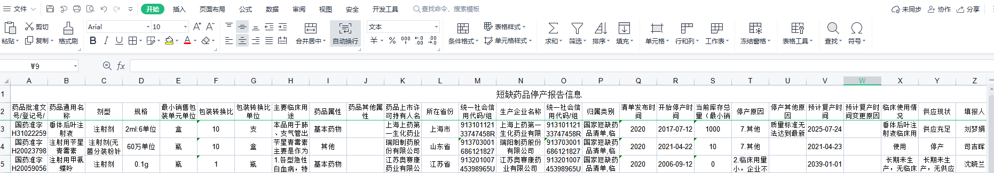
图7.2-1短缺药品停产报告信息采集导出
- 客户端
  - 下载和安装
（1）首次通过智慧监管平台访问药品业务应用系统（互联网），点击“信息采集”，点击“客户端下载”，保存压缩包到本机。如图8.1-1所示。
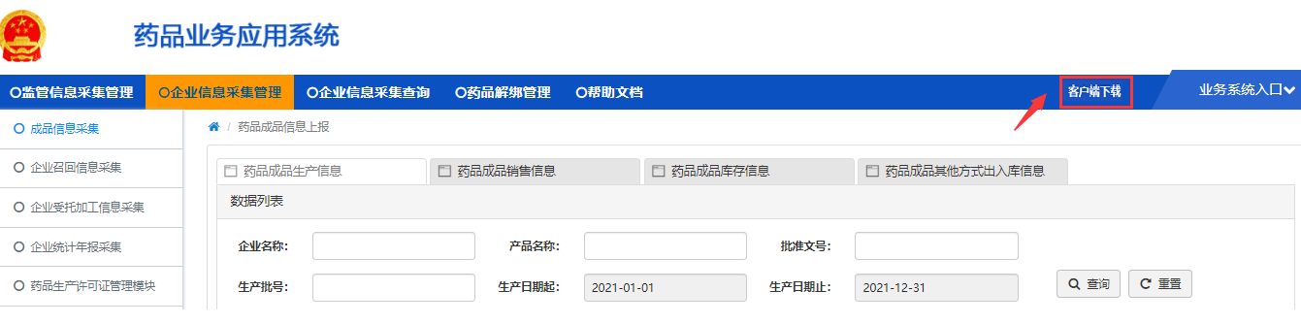
图8.1-1 修改客户端用户名和密码
（2）解压缩“SJPT.zip”，解压出“SJPT1.exe”和证书应用环境安装程序.exe文件。
（3）双击SJPT1.exe进行安装。
（4）双击证书应用环境安装程序.exe进行安装。
（5）安装完成后，桌面生成启动的快捷方式。
  - 登录
双击桌面客户端快速启动图标，没有直报系统账号的用户，输入药品业务应用系统的用户名和密码（非智慧监管平台的用户名和密码），点击“登录”；有直报系统账号的用户，输入原直报系统的用户名和密码，点击“登录”。
如出现“还没有插入UKEY，只能使用账号密码登录。”，点击确定即可通过用户名和密码登录，无需使用UKEY。如图8.2-1所示。
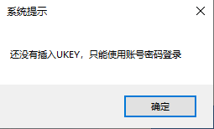
图8.2-1 系统提示
  - 帮助
进入客户端以后，后续更新的操作手册可以通过点击“帮助文档”获取。如图8.3-1所示。
图8.3-1 获取帮助文档
- 技术支持
最新版电子版操作手册可从系统中下载。若在系统使用过程中发现问题，用户可随时联系技术支持客服热线（4006676909转2）；亦可通过加入QQ工作群（监管用户：320404770）进行沟通联络。

